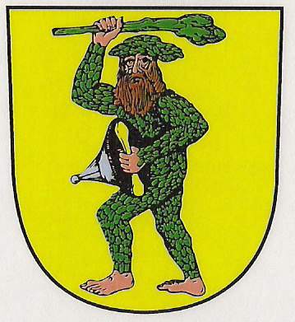
OBEC CHOTUSICE, Chotusice 61
285 76 CHOTUSICE
IČO 00 23 61 28, DIČ CZ 00 23 61 28
tel.: 327 399 223, 739 435 041, www.chotusice.cz, e-mail:urad@chotusice.cz ID: smmaqfz

OBEC CHOTUSICE
Zastupitelstvo obce Chotusice

Obecně závazná vyhláška obce Chotusice č. 1/2022,
o stanovení obecního systému odpadového hospodářství

Zastupitelstvo obce Chotusice se na svém zasedání dne 14.12.2022 usnesením č. 108/2022 usneslo vydat na základě § 59 odst. 4 zákona č. 541/2020 Sb., o odpadech (dále jen „zákon odpadech“), a v souladu s § 10 písm. d) a § 84 odst. 2 písm. h) zákona č. 128/2000 Sb., o obcích (obecní zřízení), ve znění pozdějších předpisů, tuto obecně závaznou vyhlášku (dále jen „vyhláška“):

Čl. 1

Úvodní ustanovení
- Tato vyhláška stanovuje obecní systém odpadového hospodářství na území obce Chotusice
- Každý je povinen odpad nebo movitou věc, které předává do obecního systému, odkládat na místa určená obcí v souladu s povinnostmi stanovenými pro daný druh, kategorii nebo materiál odpadu nebo movitých věcí zákonem o odpadech a touto vyhláškou.
- V okamžiku, kdy osoba zapojená do obecního systému odloží movitou věc nebo odpad, s výjimkou výrobků s ukončenou životností, na místě obcí k tomuto účelu určeném, stává se obec vlastníkem této movité věci nebo odpadu.
- Stanoviště sběrných nádob je místo, kde jsou sběrné nádoby trvale nebo přechodně umístěny za účelem dalšího nakládání s komunálním odpadem. Stanoviště sběrných nádob jsou individuální nebo společná pro více uživatelů.

Čl. 2
Oddělené soustřeďování komunálního odpadu
- Osoby předávající komunální odpad na místa určená obcí jsou povinny odděleně soustřeďovat následující složky:

- Biologické odpady,
- Papír,
- Plasty včetně PET lahví,
- Sklo,
- Nápojové kartony,
- Kovy,
- Jedlé oleje a tuky,
- Textil,
- Nebezpečné odpady,
- Objemný odpad,
- Směsný komunální odpad.
- Směsným komunálním odpadem se rozumí zbylý komunální odpad po stanoveném vytřídění podle odstavce 1 písm. a), b), c), d), e), f), g), h), i) a j).
- Objemný odpad je takový odpad, který vzhledem ke svým rozměrům nemůže být umístěn do sběrných nádob (např. koberce, matrace, nábytek, atd).

Čl. 3

Soustřeďování papíru, plastů, skla, kovů, nápojových kartonů, biologického odpadu, jedlých olejů a tuků, textilu
- Papír, plasty, sklo, kovy, nápojové kartony, biologické odpady, jedlé oleje a tuky, textil se soustřeďují do zvláštních sběrných nádob, kterými jsou kontejnery.
Plasty též do popelnic o objemu 240l, systémem D2D (od domu k domu).
- Zvláštní sběrné nádoby jsou umístěny na stanovištích uvedených na internetových stránkách obce www.chotusice.cz, v rubrice „Odpady“
- Zvláštní sběrné nádoby jsou barevně odlišeny a označeny příslušnými nápisy:
- Biologické odpady, barva hnědá, označena nápisem „BIO“
- Papír, barva modrá, označena nápisem „Papír“
- Plasty, PET lahve, barva žlutá, označena nápisem „Plasty“
- Sklo, barva zelená, označena nápisem „Sklo“,
- Nápojové kartony
- Kovy, barva černá, označena nápisem „Kovy
- Jedlé oleje a tuky, barva černá, označena nápisem „Oleje“
- Textil, barva bílá, označena nápisem „Textil“

- Do zvláštních sběrných nádob je zakázáno ukládat jiné složky komunálních odpadů, než pro které jsou určeny.
- Zvláštní sběrné nádoby je povinnost plnit tak, aby je bylo možno uzavřít a odpad z nich při manipulaci nevypadával. Pokud to umožňuje povaha odpadu, je nutno objem odpadu před jeho odložením do sběrné nádoby minimalizovat.

- Papír, plasty, sklo, kovy, nápojové kartony, biologické odpady, jedlé oleje a tuky, textil lze také odevzdávat celoročně dle otevírací doby ve sběrném dvoře, který je zřízen na základě smlouvy mezi obcí Chotusice a společností Recycling-kovové odpady a. s a je umístěn na adrese: Recycling-kovové odpady a. s., IČO – 25252852, Pod Nádražím 1849, 286 01 Čáslav.

Čl. 4

Svoz nebezpečných složek komunálního odpadu
- Svoz nebezpečných složek komunálního odpadu je zajišťován po předchozím vyhlášení jejich odebíráním na předem vyhlášených přechodných stanovištích přímo do zvláštních sběrných nádob k tomuto sběru určených. Informace o svozu jsou zveřejňovány na úřední desce obecního úřadu a na internetových stránkách obce.
- Nebezpečný odpad lze odevzdávat celoročně dle otevírací doby ve sběrném dvoře, který je zřízen na základě smlouvy mezi obcí Chotusice a společností Recycling-kovové odpady a. s a je umístěn na adrese: Recycling-kovové odpady a. s., IČO – 25252852, Pod Nádražím 1849, 286 01 Čáslav.
- Soustřeďování nebezpečných složek komunálního odpadu podléhá požadavkům stanoveným v čl. 3 odst. 4 a 5.

Čl. 5
Svoz objemného odpadu
- Svoz objemného odpadu je zajišťován jeho odebíráním na předem vyhlášených přechodných stanovištích přímo do zvláštních sběrných nádob k tomuto účelu určených. Informace o svozu jsou zveřejňovány na úřední desce obecního úřadu a na internetových stránkách Obce.
- Objemný odpad lze odevzdávat celoročně dle otevírací doby ve sběrném dvoře, který je zřízen na základě smlouvy mezi obcí Chotusice a společností Recycling-kovové odpady a. s a je umístěn na adrese: Recycling-kovové odpady a. s., IČO – 25252852, Pod Nádražím 1849, 286 01 Čáslav.
- Soustřeďování objemného odpadu podléhá požadavkům stanoveným v čl. 3 odst. 4 a 5.

Čl. 6
Soustřeďování směsného komunálního odpadu
- Směsný komunální odpad se odkládá do sběrných nádob. Pro účely této vyhlášky se sběrnými nádobami rozumějí:
- popelnice
- kontejnery
- odpadkové koše, které jsou umístěny na veřejných prostranstvích v obci, sloužící pro odkládání drobného směsného komunálního odpadu.

- Soustřeďování směsného komunálního odpadu podléhá požadavkům stanoveným
v čl. 3 odst. 4 a 5.

Čl. 7

Nakládání s movitými věcmi v rámci předcházení vzniku odpadu
- Obec v rámci předcházení vzniku odpadu za účelem jejich opětovného použití nakládá s těmito movitými věcmi:
a) funkční nábytek
b) oděvy a textil
c) kuchyňské vybavení
d) kuchyňské vybavení
e) knihy
f ) hračky

- Movité věci uvedené v odst. 1 lze předávat po předchozím vyhlášení zveřejněném obvyklým způsobem, především na internetových stránkách obce nebo místním rozhlasem, na předem určeném místě. Movitá věc musí být předána v takovém stavu, aby bylo možné její opětovné použití.

Čl.8

Nakládání s výrobky s ukončenou životností v rámci služby pro výrobce

(zpětný odběr)
- Obec v rámci služby pro výrobce nakládá s těmito výrobky s ukončenou životností:
a) drobná elektrozařízení
b) baterie a akumulátory
- Výrobky s ukončenou životností uvedené v odst. 1 lze předávat celoročně do sběrné nádoby umístěné v přízemí budovy obecního úřadu.
- Výrobky s ukončenou životností uvedené v odst. 1 lze také odevzdávat celoročně dle otevírací doby ve sběrném dvoře, který je zřízen na základě smlouvy mezi obcí Chotusice a společností Recycling-kovové odpady a. s a je umístěn na adrese: Recycling-kovové odpady a. s., IČO – 25252852, Pod Nádražím 1849, 286 01 Čáslav

Čl. 9
Nakládání se stavebním a demoličním odpadem
- Stavebním a demoličním odpadem se rozumí odpad vznikající při stavebních
a demoličních činnostech nepodnikajících fyzických osob. Stavební a demoliční odpad není odpadem komunálním.

- Stavební a demoliční odpad lze předávat celoročně dle otevírací doby ve sběrném dvoře, který je zřízen na základě smlouvy mezi obcí Chotusice a společností Recycling-kovové odpady a. s a je umístěn na adrese: Recycling-kovové odpady a. s., IČO – 25252852, Pod Nádražím 1849, 286 01 Čáslav.
- Stavební a demoliční odpad také lze předávat na skládce u svozové společnosti AVE CZ, odpadové hospodářství, s.r.o., Hejdof 1666, Čáslav, celoročně dle otevírací doby.
- Fyzické osoby mohou předávat stavební a demoliční odpad na určených místech pouze za úplatu.

Čl. 10
Závěrečná ustanovení
- Nabytím účinnosti této vyhlášky se zrušuje Obecně závazná vyhláška Obce Chotusice
č. 1/2021, o stanovení systému shromažďování, sběru, přepravy, třídění, využívání a odstraňování komunálních odpadů a nakládání se stavebním odpadem na území obce Chotusice.
- Tato vyhláška nabývá účinnosti dnem 1. 1. 2023.

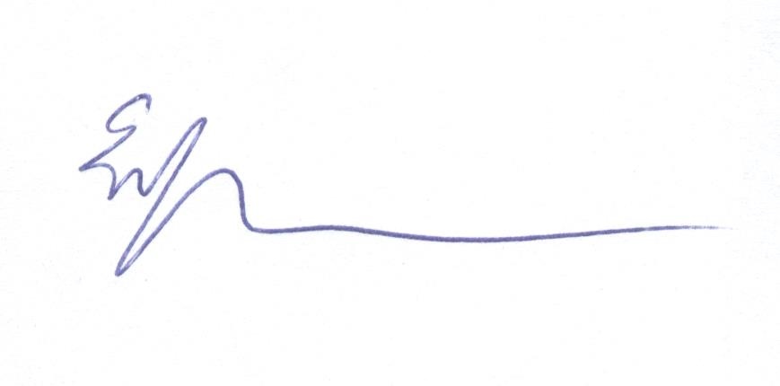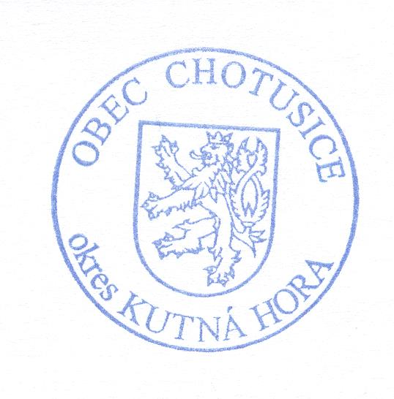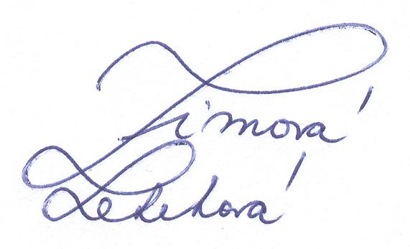
………………...………………. ………………...……………….
Milan Linhart Bc. Ludmila Zimová Lehetová
místostarosta starostka

Vyvěšeno na úřední desce obecního úřadu dne: 15.12.2022
Sejmuto z úřední desky obecního úřadu dne:

§ 61 zákona č. 541/2020 Sb., o odpadech
§ 60 zákona č. 541/2020 Sb., o odpadech

